Kardiochirurgie
8.e Defekt septa síní
Eisenmegenrův sy – u levo-pravých zkratů
- u defektů sept, ductus arteriosus apertus, aortopulmonální okénko, truncus pulmonalis comunnis
- vzrůstá periferní odpor a tlaky se vyrovnají, posléze se L-P zkrat mění na P-L
- jakmile dojde k obrácení zkratu, acyanotická vada se mění na cyanotickou a je již inoperabilní

- asi u 10% dětí, postihuje 2x častěji dívky
Ostium secundum defect
- nejčastější defekt síňového septa, ve 20-25% je spojen s parciální anomální drenáží plicních žil (pravé plicní žíly ústí do PS nebo do HDŽ)
- patogeneze – tíže závisí na velikosti defektu
- část okysličené krve proniká zpět do PS a PK a objemově zatěžuje pravé srdce, které dilatuje
- krevní průtok systémovým řečištěm je nezměněn, nestoupá tlak v plicním řečišti, proto se nezvyšuje plicní rezistence
- klinický obraz –
- novorozenci a předškolní jsou asymptomatičtí, později jsou častější záněty DC, dunost a poruchy tělesné výkonnosti, někdy arytmie
- bez operace obvykle dochází k rozvoji Eisenmengerova syndromu (u 40% do 40 let), průměrná délka života bez operace je asi 40 let
- vada patří k nejčastěji přehlédnutelným VSV, často se diagnostikuje až v dospělosti
- diagnóza – fixní rozštěp II. ozvy, vypuzovací šelest, EKG s BPTR, echo
- operační indikace – defekty se zkratem nad 30% se indikují k operaci již v předškolním věku i u asymptomatických
- při symptomech (dilatace srdce, záněty DC, arytmie) se indikuje operace ihned!!
- chirurgická terapie –
- přímá sutura defektu septa, přístupem z mediální sternotomie
- nebo častěji překrytí záplatou z autologního perikardu, event. z umělé hmoty
- v poslední době přibývá katetrizačních zákroků – překrytí záplatou tvaru deštníčku
- výsledky operace jsou výborné
Atrioventrikulární septální defekt
- častý nález u Downa, vzniká nevyvinutím AV septa a defektním vývojem sousedních struktur
Defekt septa typu primum (inkompletní A-V kanál)
- hluboce nasedající defekt síňového septa s rozštěpem předního cípu mitrální chlopně
- vede k mitrální insuficienci
Kompletní A-V kanál
- rozsáhlá komunikace mezi síněmi a komorami
- A-V ústí je společné, má přední a zadní cíp
- způsobuje to nejen zkrat, ale i regurgitaci defektní nedomykající chlopní
- zkrat je zleva doprava
- plicní průtok výrazně převyšuje průtok systémovým oběhem, dochází ke zvýšení plicní cévní rezistence postupně až do Eisenmengerova sy
- klinický obraz – příznaky podobné jako u defektu septa typu sekundum, ale objevují se dříve (2.-4. měsíc života) a jsou závažnější, neprospívání, může se objevit cyanóza při námaze či křiku
- indikace k operaci – u všech hemodynamicky významných inkompletních forem
- kompletní formy se operují obvykle již v kojeneckém věku
- chirurgická terapie –
- inkompletní – uzávěr záplatou, sutura rozštěpu předního cípu, mortalita pod 2%
- kompletní – spočívá v rozdělení společného A-V ústí – našitím dvojité záplaty na defekt septa síní a komor a oddělení mitrální chlopně od trikuspidální, mortalita až 10%

3.e Defekt mezikomorové přepážky
- dělení – nejčastější je defekt perimembranózní (subaortální) – pod crista supraventricularis (odděluje vtokovou a výtokovou část PK)
- méně časté jsou defekty v muskulární části, mohou být i mnohočetné
- vzácně je i defekt nad crista supraventricularis – těsně pod pulmonální chlopní
- vyskytují se buď izolovaně nebo v souvislosti s jinými defekty (např. u Fallotovy tetralogie)
- podle velikosti je dělíme na velké, malé, středěn velké
- patogeneze – zpočátku jde vždy o L-P zkrat
- malý defekt – malý zkrat (pod 40%) – nezpůsobuje plicní hypertenzi, často se spontánně uzavírá
- operace se neindikuje, tyto defekty se označují též jako restriktivní
- středně velký – vede ke zvýšení tlaku v plicním řečišti, vždy indikován k operaci
- velký – významná plicní hypertenze, je možné operovat, je-li hypertenze reverzibilní, jakmile se obrátí zkrat, je to již inoperabilní
- klinický obraz – závisí na velikosti – malý neovlivňuje vývoj, velký vede až k srdečnímu selhání
- časté respirační infekce, poruchy plicních funkcí (již od 2. měsíce života)
- bez operace je délka života průměrně 40 let
- diagnóza – systolický šelest s várem, na rtg zvětšení srdečního stínu, zmnožení plicní cévní kresby
- hlavní je ECHO
- operační terapie –
- u nejmenších se při velkém defektu někdy provádí paliativní banding (zúžení) plicnice tkanicí, aby se předešlo ireverzibilnímu postižení plicního řečiště, později je nutný radikální výkon
- radikální výkon – uzávěr defektu septa – přístup buď přes pravou síň nebo přes pravou komoru
- malé defekty uzavíráme suturou, větší dakronovou nebo goratexovou záplatou
- provádí se v mimotělním oběhu v ischemické srdeční zástavě
- nutné šetřit převodní systém – zamezení iatrogenního AV bloku
- u novorozenců a kojenců je operační riziko relativně vysoké, u elektivních operací je pod 4%

30.e Otevřená Bottalova dučej
- tvoří asi 10-15% VSV a je častější u dívek
- pokud se tato spojka neuzavře v několika hodinách po narození, přetrvává jako vrozená srdeční vada...
- častý nález u nedonošenců
- bývá různě široký, od několika mm až po 1,5cm
- patogeneze – způsobuje L-P zkrat, vede k objemovému přetížení levé komory a ke zvýšení plicní cévní rezistence
- klinický obraz – záleží na velikosti zkratu
- větší zkraty – dítě neprospívá, má časté infekce DC a dušnost
- bez operace je přežití asi 30 let (rozvoj Eisenmengerova syndromu)
- diagnóza – typický je kontinuální šelest pod klíční kostí (2-3mezižebří)
- na rtg kardiomegálie, plicní hyperémie, hlavní je echo
- operační terapie – uzávěr duktu – buď protětí a sutura pahýlů nebo ligatura
- alternativa je katetrizace, event. miniinvazivní torakoskopická tochnika
- operace se provádí z levostranně torakotomie bez mimotělního oběhu
- v indikovaných případech lze ductus uzavřít též farmakologicky (NSA – indometacin)

48.e Koarktace aorty
- segmentální zúžení aorty, nejčastěji v oblasti ústí ductus arteriosus
- 2x častěji u chlapců
- dělení dle lokalizace – preduktální, juxtaduktální a postduktální
- řazení dle častosti – juxta, post, pre
- juxtaduktální – v místě ductus arteriosusm, event. lig. arteriosum
- v dětství je obvykle asymptomatická, později se projeví hypertenzí na horní polovině těla, přetížením LK, dilatací interkostálních tepen a usurací žeber a s poststenotickým rozšířením aorty
- dolní polovina těla je zásobena kolaterálami – interkostální tepny a větve a. subclavia
- komplikace – krvácení do mozku, ruptura aorty, levostranně selhání srdce
- postduktální – příznaky podobné jako u juxtaduktální
- preduktální (infantilní forma) – nejzávažnější typ, vyskytuje se pouze u novorozenců
- hypertenze horní poloviny těla, přetížení levého i pravého srdce, cyanóza dolní poloviny těla
- dolní polovina těla je zásobena krví z PK přes ductus
- jakmile se začne uzavírat ductus, perfúze dolní poloviny těla se výrazně sníží, hrozí metabolický rozvrat
- diagnóza – nehmatný pulz na aa. femorales, hypertenze a významný tlakový gradienta na HK a DK)
- potvrzení diagnózy – echo, event. angiografie, na ekg – hypertrofie LK, BPTR
- na rtg – usurace žeber s rozšířenými interkostálními prostory
- operační indikace – u dětí indikujeme operaci co nejdříve po stanovení diagnózy
- elektivní operace by se měla provést do 2 let věku, pak totiž často přetrvává hypertenze
- u dospělých je operace obtížnější pro sekundární změny na aortě a křehkost interkostálních tepen
- preduktální typ je kritická VSV a vyžaduje urgentní operaci
- operační metody
- pacient na pravém boku, levá paže zvednutá, přístup – antero-laterální-dorzální torakotomie lůžkem 4. žebra
- plíci odsuneme mediální, oblast stenózy je subplurálně, kryta vazivově tukovou tkání
- provádí se bez mimotělního oběhu
- operační metoda se volí podle konkrétní anatomické situace, dáváme předost rekonstrukcím bez použití cévních protéz nebo záplat
- typy operací – resekce stenózy a našití end to end
- resekce s náhradou aorty protézou
- rozšíření aorty pomocí záplaty
- rozšíření aorty sklopeným pahýlem a. subcalvia
- extraanatomický bypass – výjimečně u starších při lokální inoperabilitě
- elektivní operace mají mortalitu do 1%, urgentní u novorozenců až 50%
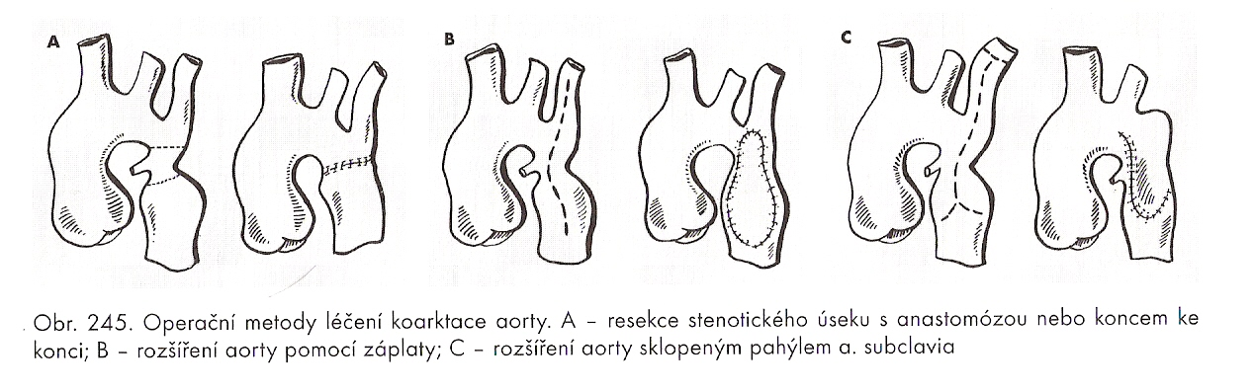

1.e Falottova tetralogie
- tvoří asi 10% VSV
- komplexní vada – stenóza plicnice, defekt septa, nasedající aorta, hypertrofie PK
- patogeneze – stenóza plicnice podmiňuje sníženou perfúzi plicního řečiště, PK zásobuje částečně i systémovou cirkulaci, je proto hypertrofická, LK je naopak malá
- klinický obraz – závisí na závažnosti stenózy plicnice
- nejtěžší případy se projevují cyanózou po narození a indikují se k urgentní operaci (obvykle spojkové)
- častěji se cyanóza objevuje až 6. měsíc života, někdy se projevuje asfyktickými záchvaty, dítě neprospívá
- typická známka je centrální cyanóza a paličkovité prsty
- diagnóza – základ je echo
- dítě s centrální cyanózou, podřepávání a hypoxické záchvaty
- systolický šelest nad plicnicí, oslabení pulmonální komponenty druhé ozvy
- ekg – známky hypertrogie PK
- operační indikace – indikovány jsou všechny formy
- operační terapie –
- paliativní výkony – směřují ke zlepšení perfúze plicního řečiště, jsou to zkratové operace mezi systémovým a plicním oběhem
- provádějí se u dětí do 6 měsíců, které mají malou LK a hypoplázii plicnice
- Blalock-Taussigoa anastomóza – spojení a.subclavia a a. pulmonalis
- Waterstone-Cooleyova anastomóza – spojení mezi vzestupnou aortou a plicnicí
- radikální operace – provádí se v mimotělním oběhu
- uzávěr defektu septa, discize stenotické chlopně plicnice, excize muskulární stenózy a rozšíření výtokového traktu PK záplatou
- operační výsledky jsou velmi dobré, riziko u kojenců je vyšší, později je pod 5%

10.e Transpozice velkých cév
- častá VSV, je mnohem častěji u chlapců
- aorta vystupuje z PK a plicnice z LK, přičemž aorta odstupuje vpravo a vpředu od plicnice, plicnice vlevo a vzadu od aorty
- v polovině případů jde o vadu izolovanou, v druhé polovině je vada sdružená s jinými VSV (DSK, DAP, stenóza plincice)
- patogeneze – u izolované vady jsou vlastně dva nekomunikující oběhy
- přežití je limitováno komunikací mezi oběhy – DAP, DSK, DSS
- klinický obraz – těžká cynóza inhed po narození, tachypnoe, srdeční selhání
- auskultační nález je chudý
- diagnóza – echo
- indikace k operaci – u každé nekorigované operace již v novorozeneckém věku
- terapie – po porodu musíme urgentně dát infúzi Prostinu (PGE1) – zajistí prostupnost dučeje
- dále urgentně vytváříme velkou mezisíňovou komunikaci balónkovou atrioseptostomií podle Rashkinda
- pokud ani tohle akutně nepomůže, musíme provést korigující operaci
- chirurgická terapie – provádí se v mimotělním oběhu v hluboké celkové hypotermii při intermitentní zástavě tělního oběhu
- funkční korekce (Mustard a Senning) – vyústění dutých žil přes mitrální chlopeň do LK a tím do plicnice
- vyústění plicních žil přes trojcípou chlopeň do PK a do aorty
- zapojujeme ale vlastně PK do systémového oběhu, což může časem vést k jejímu selhávání
- anatomická korekce (podle Jantena) – switch operace – obnovení normálních anatomických poměrů přemístěním aorty a plicnice, spolu s reimplantací koronárních tepen
- provádí se do 2-3 týdnů věku, dává mu přednost většina pracovišť
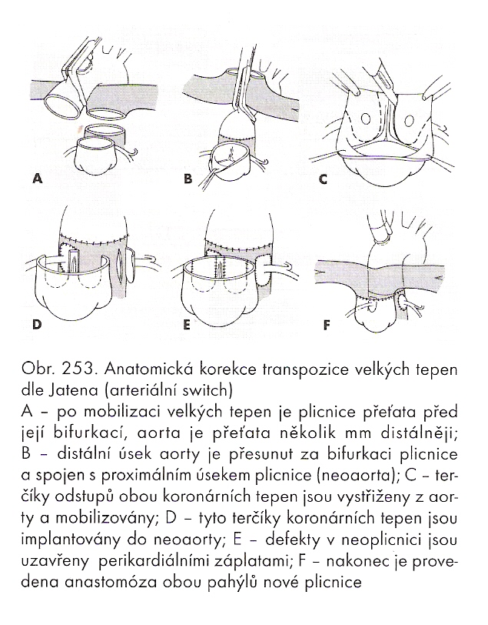
- operační riziko pod 10%

40.e Vrozené vady plicnice (isolované a sdružené)
- stenóza plicnice
- může být valvulární, subvalvulární a supravalvulární
- může být izolovaná (asi v 8%) nebo v kombinaci s jinými VSV
Izolovaná valvulární stenóza plicnice
- chlopeň plicnice je slepena v komisurách, uprostřed je malý otvor
- plicnice nad chlopní je dilatována (poststenotická dilatace)
- vede k tlakovému přetížení PK → hypertrofie
- často je pak provázena sekundární trikuspidální insuficiencí a projevy pravostranného selhávání
- klinický obraz – záleží na stupni stenózy
- malá stenóza – asymptimatická
- velká – kritická VSV, vede rychle k selhání srdce
- většina dětí je několik let bez obtíží
- diagnóza – systolický šelest nad plicnicí, EKG, ECHO
- terapie – úspěšně se řeší balónkovou valvuloplastikou
- u větších dětí a po neúspěchu → operace v ECC – otevřená discize komisur
- indikace operace – když je systolický tlakový gradient nad 50 torr, jsou známky hypertrofie PK a na EKG známky přetížení
- restenózy jsou vzácné
Subvalvulární stenóza plicnice
- stenóza výtokové části PK – hypertrofie crista supraventricularis nebo fibromuskulární hypertrofie PK
- nejčastěji s jiným VSV – Fallot, defekt septa komor aj.
- terapie – chirurgická, excize hypertrofické svaloviny, v ECC
Supravalvulární stenóza plicnice
- jen zřídka samostatná, častěji součást komplexních vad
- může být ve kmeni nebo v periferii
- typicky za stenózou najdeme poststenotickou dilataci plicnice
- terapie – centrální je indikována k operaci, periferní jsou obvykle inoperabilní
- stenotický úsek se rozšíří záplatou z perikardu nebo z umělé tkaniny

5.e Vady aortální chlopně a jejich chirurgická léčba
Vrozená stenóza aorty
Vrozená valvulární stenóza
- asi 5% všech VSV, výrazně častěji u chlapců
- často spojena s koarktací, otevřeným DAP
- nejčastěji je chlopeň dvojcípá a má slepené komisury, postupně pak degeneruje
- vrozená bivalvulární aortální chlopeň bez příznaků v dětství je nejčastější příčina insuficience v dospělosti
- patogeneze – tlakové přetížení LK → hypertrofie, poststenotická dilatace ascendentní aorty
- klinický obraz – při velké stenóza – oběhové selhání (kritická VSV)
- méně závažné se projevují později – námahová dušnost, stenokardie, poruchy rytmu, synkopy
- diagnóza – ECHO, systolický šelest
- indikace k operaci – synkopa, angina pectoris, známky přetížení LK na EKG, systolický gradient víc než 60-70 torr
- hypertrofie LK
- terapie – balónková valvuloplastika, operační discize v ECC → jsou to pouze paliativní výkony, v dospělosti je třeba provést náhradu umělou chlopní
Vrozená subvalvulární stenóza
- stenóza výtokového traktu LK
- nikdy nepostihuje novorozence, vyvíjí se postupně
- často vzniká i mírná aortální a mitrální regurgitace
- dvě formy
- membranózní – způsobena fibrózní membránou, která se nachází asi 1cm pod aortální chlopní
- má uprostřed otvor a výrazně zužuje výtokový trakt
- příznaky jako valvulární stenóza, nedochází k poststenotické dilataci
- terapie – excize membrány v ECC
- muskulární – nejčastěji na podkladě hypertrofické KMP, hlavně u chlapců, etio neznámá
- asymetrický hypertrofie septa
- klinický obraz – projevuje se obvykle až ve školním věku, jako výše...
- může vést k náhlé smrti mladých jedinců
- bez léčby se jedinci nedožívají vyššího věku
- terapie – ECC, resekce hypertofické svaloviny – buď přes aortální chlopeň nebo transventrikulárně
Supravalvulární stenóza
- vzácná, kombinuje se se supravalvulární stenózou plicnice
- stenóza je buď segmentální nebo tubulární
- etio – neznámá, možná v souvislosti s idiopatickou hyperkalcémií
- klinický obraz – vedle příznaků stenózy způsobuje také perfúzi koronárek pod vyšším tlakem s rizikem předčasné arteriosklerózy
- terapie – rozšíření ascendentní aorty záplatou
Získaná stenóza aortální chlopně
- výskyt – 2-3x častěji u mužů
- příčina – buď revmatická horečka, vrozená bikuspidální chlopeň nebo degenerativní změny u starých lidí
- patlogie – cípy ztratí pružnost a srůstají v komisurách, k tomu se přidruží kalcifikace
- kalcifikace přechází z chlopní na anulus, na aortální stěnu nebo na přední cíp mitrálky
- ústí chlopně je štěrbinovití a otevřené, což vede současně k insuficienci
- patogeneze – stenóza způsobí tlakové přetížení LK → koncentrická hypertrofie, ta dlouho kompenzuje stenózu
- při zmenšení plochy aortálního ústí pod 0,8 cm², vzniká dušnost, angina pectoris a srdeční synkopy
- snižuje se srdeční kontraktilita, vzniká plicní hypertenze
- klinický obraz – typické je dlouhé období bez příznaků, závažné obtíže se objevují až kolem 50 let, bez operace končí během pár let...
- typické příznaky – dušnost, synkopa, angina pectoris
- diagnóza – echo, koronarografie a aortografie, hypertrofie a dilatace LK na EKG
- operace – náhrada aortální chlopně v ECC
- operační riziko 2-4%
Insuficience aortální chlopně
- příčiny – nejčastěji revmatická nebo bakteriální endokarditida
- vzácněji u nasedajících defektů komorového septa, kdy dojde k prolapsu chlopně do komory
- nebo při akutní disekci ascendentní aorty
- patogeneze – vede k objemovému přetížení LK→ excentrická hypertrofie (dilatace)
- LK se může dlouho přizpůsobovat → pacienti jsou dlouho asymptomatičtí
- známky dušnosti – počátek dekompenzace
- pokud e to v tuto chvíli neoperuje, může se to dostat do stádia inoperability v důsledku inoperabilního poškození kontraktility LK
- klinický obraz – dušnost
- diagnóza – echo, vysoká tlaková amplituda, pulsus celer et tardus, EKG, dilatace na rtg
- indikace k operaci – NYHA II-III, nárůst dilatace LK s klesající kontraktilitou (pokles ejekční frakce)
- operační terapie – náhrada aortální chlopně
- operační riziko je větší než u stenózy, výsledky jsou dobré
- při opožděné indikaci se už funkce LK moc nezlepší

6.e Vady trikuspidální chlopně a jejich chirurgická léčba
- stenóza je nejčastěji revmatického původu
- insuficience je obvykle relativní, na podkladě pokročilé mitrální nebo aortální vady (přetíží se PK, hypertrofie a dilatace – dilatace anulu)
- izolovaná insuficience – důsledkem kontuze srdce při tupém úrazu na hrudník, u narkomanů – pravostranná endokarditida
- patofyziologie – vede k městnání v systémovém řečišti (hepatomegálie, ascites až anasarka, náplň krčních žil)
- terapie – chlopenní rekonstrukce – bikuspaidalizace chlopně, Woolerova plastika, Nakano metoda, semicirkulární plastika maitrálního anulu dle De Vegy aj
- event. implantace chlopenního prstence, který brání dilataci anulu
- výjimečně musíme přikročit k chlopenní náhradě, dáváme přednost bioprotéze

44.e Vady mitrální chlopně a jejich chirurgická léčba
Stenóza mitrální chlopně
- příčiny – většinou revmatické etiologie – fibróza, ztluštění chlopenních cípů, srůsty v komisurách
- šlašinky se zkracují
- později dochází ke kalcifikaci – nejprve v komisurách, později na cípech a na anulu
- konečný vzhled – zející oválné nebo štěrbinovité ústí → způsobuje těžkou stenózu i mírnou insuficienci
- patogeneze – vede se snížení minutového objemu a k tlakovému přetížení LS a plicního řečiště
- normální plocha ústí → 4-6cm², při zúžení na 1,5-2,5cm² – nemocný pociťuje dušnost
- při dalším zužování → klidová dušnost (NYHA IV)
- městnání krve v LS → rozšíření → fibrilace
- vznikají tromby v levém oušku, později i v LS → embolizace
- městnání v plicním řečišti → plicní edém, později plicní hypertenze → přetížení PK → dilatace → insuf. tricuspidální chlopně → městnání v systémovém oběhu
- klinický obraz – dlouho bez příznaků, první příznak je obvykle námahová dušnost a poruchy srdečního rytmu(fibrilace síní)
- známky pravostranného selhávání jsou již známky pokročilého poškození
- fyzikálně - zesílená I. ozva, diastolický šelest s maximem na hrotu, opening snap (slyšitelné otevření chlopní v diastole)
- diagnóza – echo, poslechový nález, rtg – mitrální srdce
- operační indikace – NYHA II a III, fibrilace síní, zvýšení systoly nad plicnicí nad 50 torr, snížení saturace žilní krve pod 70% v klidu
- operace – dříve – zavřená komisurotomie – při činnosti srdce se komisury protnuly prstencovým nožíkem na prstu zavedeným do mitrálky přes ouško LS
- dnes – otevřená komisurotomie – v ECC při srdeční zástavě pod kontrolou zraku
- po 12-15 letech dochází k restenóze, kterou je třeba řešit chlopenní náhradou (nejčastěji umělou)
- snažíme se zachovat zadní cíp i se závěsným aparátem
- perkutánní transluminální mitrální valvuloplastika - dilatace balonkovým katetrem zavedeným z v. femoralis transseptálně, možnou komplikací je vznik akutní mitrální insuficience
Insuficience mitrální chlopně
- akutní – důsledek bakteriální endokarditidy, ruptury šlašinky při mukoidní degeneraci, AIM nebo kontuzí srdce
- může vzniknout i při pokusu o balónkovou dilataci mitrálky roztrřením předního cípu
- chronická – prolaps mitrální chlopně, myxomatózní degenerace, revmatická endokarditida, dilatace anulu při dilataci LK
- patogeneze – vede k objemovému přetížení LK, objemovému a tlakovému přetížení LS, k plicní hypertenzi a k přetížení pravého srdce
- klinický obraz – akutní – kardiogenní šok a edém plic
- má dramatický průběh, vyžaduje co nejrychlejší transport na kardiochirurgii a urgentní operaci
- chronicky – dušnost
- diagnóza – echo, systolický šelest nad mitrální chlopní, ekg, rtg – rozšíření srdečního stínu
- operační indikace – podobné jako u stenózy
- operační metody – tam, kde je to možné, se snažíme zachovat chlopeň plastikou spolu s implantací anulárního prstence
- plastiky – resekce zadního cípu, zkrácení šlašinek, uzávěr otvor v předním cípu perikardiální zástavou
- pokud není možná rekonstrukce → umělá chlopeň, vždy se snažíme o zachování předního cípu

13.e Anomálie hrudní aorty
Anomálie aortálního oblouku
- patogeneze – zdvojení oblouku nebo anomální odstup a průběh větví
- tím vznikají úplné nebo neúplné cévní prstence, které komprimují tracheu či jícen
- nejčastější anomálie –
- zdvojený aortální oblouk – užší přední oblouk leží před tracheo a jícnem a zadní za nimi
- pravostranný aortální oblouk
- a. lusoria – pravá a.subclavia odstupuje až za levou a vede za tracheou a jícnem
- klinický obraz – dýchací a polykací obtíže, stridor inspirační i exspirační
- děti jsou ohrožené náhou smrtí zadušením, záněty dýchacích cest, tracheomalácií
- diagnóza – echo, arteriografie, rtg pasáže jícnem v bočné projekci
- indikace k operaci – u všech symptomatických anomálií
- operace – levostranná thorakotomie
- u zdvojeného oblouku resekujeme přední část, u ostatních resekujeme dučej, protínáme nebo transponujeme a. lusoria, průdušnici a jícen uvolníme z vazivových srůstů

12.e Mechanické a biologické chlopňové náhrady
Mechanické chlopně
- kuličkové chlopně – dnes se již neužívají, jejich funkce ale byla velmi dobrá (dodnes u nás žijí pacienti s touto chlopní)
- diskové chlopně – na principu vyklápějícího se disku
- dvoulístkové chlopně – dnes nejužívanější, hlavně typ St.Jude Medical
- výhody – dlouhodobá bezchybná mechanická funkce, téměř neomezená životnost
- nevýhoda – trvalá antikoagulační léčba, riziko krvácivých komplikací, nebezpečí infekce, trombózy chlopně, embolů
- indikace –
- pacienti s předpokládanou dlouhou dobou přežívání
- při již implantované umělé chlopni v jiné posici
- náhrada thrombosované biologické chlopně
- pacienti vyžadující warfarinisaci pro risiko TEN
- pacienti s renálním selháním, dialysovaní nebo s hyperkalcemií
Biologické chlopně
- zdroje materiálu
- alografty – z kadaverosních dárců
- xenografty – z prasat (aortální chlopeň), z hovězího perikardu, chlopně se stentem nebo bez něj
- autografty – při Rossově operaci (náhrada aortální chlopně chlopní pulmonální, která se nahradí alograftem)
- dnes používáme hlavně chlopně z bovinního nebo prasečího perikardu, nebo bovinní či prasečí aortální chlopně fixované glutaraldehydem
- výhody – po 3 měsících po implantaci se ukončuje antikoagulační léčba (warfarin 3 měsíce po operaci, pak jen léčba kys. acetylosalicylovou)
- nevýhody – degenerace chlopně – fibróza, retrakce, kalcifikace (po 5-8 letech po operaci)
- indikace –
- nemožnost antikoagulační therapie
- náhrada thrombosované mechanické chlopně
- mladé ženy ve fertilním věku
- Rossova operace – náhrada aortální chlopně vlastní chlopní pulmonální, kterou pak nahradíme homograftem z tkáňové banky

2.e Ochrana myokardu během srdeční operace
- většina operací na srdci se provádí při ischemické zástavě, kdy je ascendentní aorta uzavřená cévní svorkou a je ECC
- poškození myokardu závisí na –
- poměru mezi potřebou energie a zdroji myokardu
- mechanickém poškození při operaci (incize, punkce, tah retraktory, chlad, vzduchová embolizace do koronárek, defibrilace...)
- době trvání zástavy
- reperfúzním poškození myokardu
- základní principy peroperační ochrany myokardu
- okamžité navození elektromechanické srdeční zástavy
- adekvátní hypotermie (místní i celková)
- volba adekvátního nárazníkového systému
- prevence vzniku IC edému
- zabezpečení exogenních E zdrojů během ischémie
- pořadí a důležitost se liší od autora k autorovi (někdo považuje za nejdůležitější rychlou zástavu a chlazení, jiný volbu kardioplegického roztoku)
- kardioplegie – chemická srdeční zástava
- lze vyvolat – zvýšením K nebo Mg, vyčerpáním myokardiálního Ca
- nejčastěji se používá kalium, EC hyperkalcémie redukuje klidový potenciál membrány a inaktivuje Na kanál
- kardioplegický roztok má 15-30mmol/l K
- dvě hlavní skupiny roztoků – krystaloidy a roztoky obsahující okysličenou krev
- způsob aplikace kardioplegie – antegrádní – do kořene aorty nebo přímo do ústí koronárek
- retrográdní – do sinus koronarius
- antegrádní i retrográdní
- snížení teploty – podporuje účinek plegie a snižuje metabolické nároky
- celková hypotermie – 25-30°C
- místní hypotermie – perfúze koronárního řečiště studeným kardioplegickým roztokem
- izolace srdce od ostatních orgánů a tkání
- opakované polévání srdce studenými roztoky, studená vodní lázeň, chladící jacket...
- metod ochrany myokardu existuje mnoho (i to ukazuje na fakt, že žádná nebude úplně dobrá)

35.e Princip mimotělního oběhu
- všechny operace na otevřeném srdci se provádějí za pomoci ECC (extracorporal circulation)
- po dobu operace zastupuje funkci srdce (rotační pumpa) a plic (oxygenátor)
- tři nejdůležitější součásti přístroje
- krevní pumpa – kontinuální nepulzní perfúze
- oxygenátor – bublinový, membránový nebo vláknitý výměník plynů
- výměník tepla – ochlazuje krev (soustavy trubic, ve kterých proudí teplá nebo studená voda a které jsou obtékány krví), umožňuje celkovou hypothermii v průběhu operace a po jejím skončení postupné ohřívání
- krev vracející se od PS je odsávána (buď jsou kanyly v HDŽ a v DDŽ nebo v síni) do oxygenátoru s rezevoárem
- okysličená krev se vhání pumpou do aorty kanylou
- před zavedením kanyl je nutno heparinisovat (2 mg/kg), po ukončení mimotělního oběhu a dekanylaci se podává protamin (1,5 mg protaminu/1 mg heparinu)
- celý systém v sobě zadržuje spousty tekutiny, je to dáno principem hemodiluce – první je v systému roztok krystaloidů a krví se nařeďuje... – musíme hlídat, aby hematokrit nespadl pod 0,25-0,3
- zředěná krev lépe proniká do kapilár→ zlepší se perfúze
- celková hypotermie – snižuje nároky tkání na kyslík, ale vede k poruše některých orgánových funkcí
- hlavním smyslem je ochrana CNS
- tři stupně – mírná (30-35°C), střední (25-30°C), hluboká (pod 25°C)
- hluboká hypotermie – na dobu do 60 minut – u komplaxních VSV, při akutní disekci aorty, u výdutí aortálního oblouku
- hlavní nevýhodou mimotělního oběhu je vznik generalisované zánětlivé reakce (kontakt krve s umělými povrchy přístoje – aktivace komplementu, kalikrein-kininového, koagulačního a fibrinolytického systému – aktivace thrombocytů, endothelií a leukocytů – spuštění zánětlivé reakce, které může vést k rozvoji ARDS, AP, akutního renálního selhání, DIC až k MODS
- další nevýhodou je možnost embolisace atheromových hmot z plátů při klampáži aorty
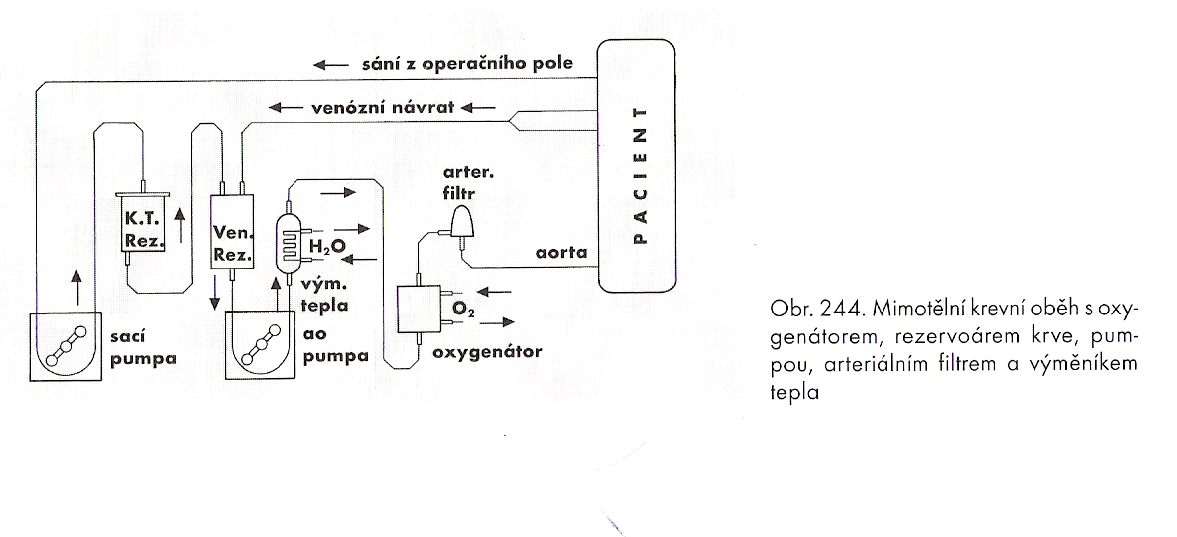

14.e Podpůrné srdeční systémy
- když srdce selhává a medikamentózní terapie nedostačuje → přichází v úvahu mechanická srdeční podpora
- nejčastěji se nasazuje po AIM, po srdečních operacích nebo v terminálním stádiu srdečního selhání pacientů, kteří čekají na transplantaci
- jako metodou první volby je intraaortální balónková kontrapulzace
- nejprve podáváme farmaka (katecholaminy, inhibitory fosfodiesterasy III), pak indikujeme intraaortální balonkovou kontrapulsaci a pokud i ta selže, je třeba užít některou mechanickou podporu
Intraaortální balónková kontrapulzace
- princip a technika – stehenní tepnou zavedeme do ascendentní aorty katetr s balónkem (objem 30-40ml)
- balónek se plní heliem, elektronický kompresor je synchronizován s EKG nebo s tlakovou křivkou
- balónek se nafukuje během diastoly - tím zvýší diastolický tlak v aortě (zlepší perfúzi koronárního řečiště) a rychlým vyprázdněním na konci diastoly vede k poklesu TK v aortě → tím sníží nároky na LK (pokles afterloadu)
- srdeční výdej se zvyšuje o 20%
- indikace – medikamentózně nezvládatelné selhání LK po AIM nebo po srdeční operaci
- medikamentózně nezvládnutá angina pectoris, kardiogenní šok
- kontraindikace – insuficience aortální chlopně, aneurysma oblouku nebo ascendentní aorty
- uzávěr pánevních tepen nebo břišní aorty
- komplikace – největší riziko jsou cévní komplikace – ischémie DK
Podpora srdečních komor
- cíle podpory komor – udržet perfúzi orgánů, snížit nároky na srdce (afterload), snížit dávky ionotropních léků, zotavení poškozeného myokardu
- levostranný podpůrný oběh
- krev z LS je pumpou přečerpávána do ascendentní aorty nebo do stehenní tepny
- typy – bypass z LS do aorty – rotační pumpa, centrifugální pumpa, pneumatické čerpadlo
- bypass z hrotu LK do aorty, čerpadlo pracující na elektromechanickém principu
- pravostranný podpůrný oběh
- odlehčení objemového přetížení PK
- femoro-femorální bypass – spojení stehenní žíly se stehenní tepnou přes rotační nebo centrifugální pumpu s oxygenátorem
- indikace – při náhlém selhání pravého srdce (např. při masivní plicní embolii)
- bypass spojující PS s plicnicí
- biventrikulární podpora
- indikace – při selhávání obou komor, kdy existuje reální naděje na zotavení funkce během dní
- nejčastěji používáme pneumatická nebo centrifugální čerpadla bez oxygenátoru, umístěná extrakorporálně
- vždy to ale slouží jen ke krátkodobé podpoře, existují ale už i pumpičky elektromechanické, které si může pacient nosit s sebou a není odkázán na lůžko (ale jsou drahé...)
- rizika – krvácení, infekce, trombóza
- indikace – tlak v PS či v LS víc než 20torr, systola pod 90, diuréza pod 20ml/hod
Dělení dle mechanismu
- nepulsatilní mechanické srdeční podpory
- centrifugální čerpadla (stejná se používají u mimotělního oběhu) – obchvat L komory, odvodná kanyla z L síně přívodná za aortální chlopeň
- hemopump – čerpadlo s rotující vrtulkou zavedeno přes femorální tepnu do LK, odkud přečerpává krev do aorty
- novacor – dlouhodobá implantabilní podpora, pracuje na principu axiální pumpy na elektrický pohon, čerpadlo je hrotem zavedeno do L komory, výtok jde přes cévní protesu do sestupné aorty
- pulsatilní mechanické srdeční podpory
- thoratec – srdeční komoru nahrazuje vak, který se vyprazdňuje pneumaticky, odvodná kanyla jde z P nebo L kanyly, přívodná do aorty nebo a. pulmonalis, jednosměrný tok krve zajištěn chlopněmi
- úplná srdeční náhrada – dvě čerpadla imitující činnost síní a komor, mezi jednotlivými oddíly jsou umělé chlopně, pohon elektrický
- mimoplicní oxygenace
- kapilární oxygenátory (silikonové kapiláry, kterými proudí kyslík a které jsou omývány krví), buď jde systém obdobný mimotělnímu oběhu anebo se vlastní oxygenátor (svazek kapilár) zavede přímo do dolní duté žíly jako intravaskulární oxygenátor (IVOX)

28.e Transplantace srdce
- první úspěšný transplantace – CH.Barnard v roce 1967
- indikace – u závažných srdečních onemocněních v terminálním stádiu, kdy jiný způsob léčby není možný
- nejčastěji – pokročilá ICHS, s dilatační KMP
- méně často u dětí s komplexními VSV
- základní podmínka – normální hodnota plicní cévní rezistence a normální funkce ostatních orgánů
- při plicní hypertenzi by došlo k selhání PK transplantátu
- KI – malignity, floridní nebo chronická infekce, špatný psycho-sociální stav, drogová závislost
- relativní KI – inzulíndependentní DM
- dárce – kadaverózní dárci, obvykle při multiorgánovém odběru
- srdce se perfunduje studeným kardioplegickým roztokem, vyjme se s co největšími pahýly okolních cév uloží se do kontejneru s ledovou tříští
- pro optimální funkci musí být krevní oběh v transplantátu obnoven do 3,5hodiny po odběru (musí být perfektní organizace )
- příjemce – v ECC, v celkové hypotermii
- vyjmeme srdce tak, abychom ponechali co největší pahýly cév v hrudníku, a nechává se i zadní stěna PS nebo LS
- techniky –
- technika dle Lowera-Schumwaye – v hrudníku ponecháme zadní stěnu PS i LS, viz obrázek
- odstraníme celé srdce a našijeme cévy na cévy (včetně žil)
- bikavální transplantace – ponecháme jen zadní stěnu LS a pravou odstraníme a našijeme vv.cavae
- heterotopická transplantace – původní srdce necháme na místě a nové na ně připojíme
- v situacích, kdy předpokládáme, že selhávající srdce začne zase pracovat
- transplantace srdce a plic – u nemocných s vysokou plicní cévní rezistencí (nejčastěji pro Eisenmengerův sy)
- pooperační terapie – trvalá imunosupresivní terapie – obvykle trojkombinace cyklosporin A, azathioprin a kortikoidy
- v pravidelných intervalech se provádějí endomyokardiální biopsie z PK a echo, abychom odhalili případnou rejekci
- každý rok se provádí koronarografie
- výsledky – jsou velmi dobré, jednoroční přežití je 80-90%, pětileté 60-70%
- za 5-10 let dochází k závažným patologickým změnám na koronárním řečišti, etio se neví
- příčiny smrti po transplantaci -
- časné selhání štěpu (plicní hypertense se selháním PK, ischemické poškození štěpu, akutní rejekce)
- krvácení
- infekční komplikace
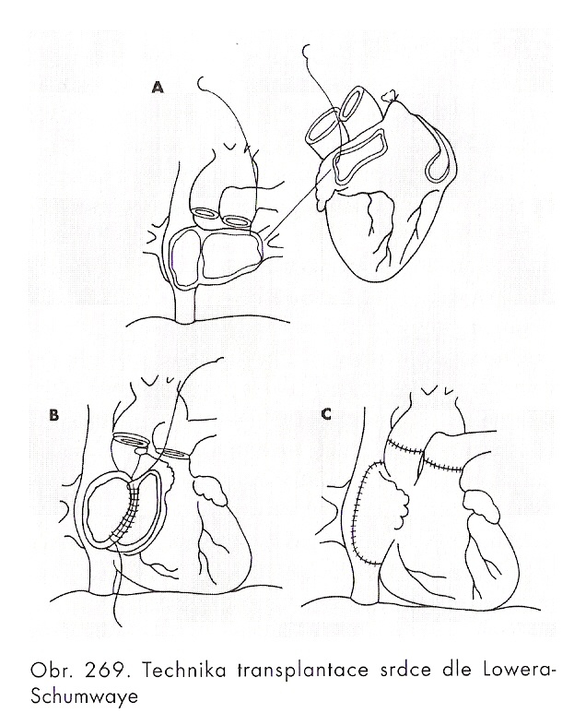

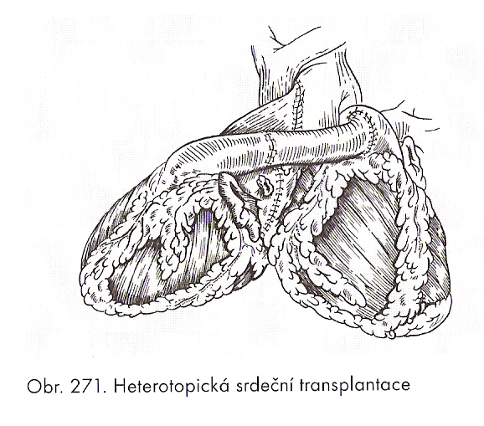
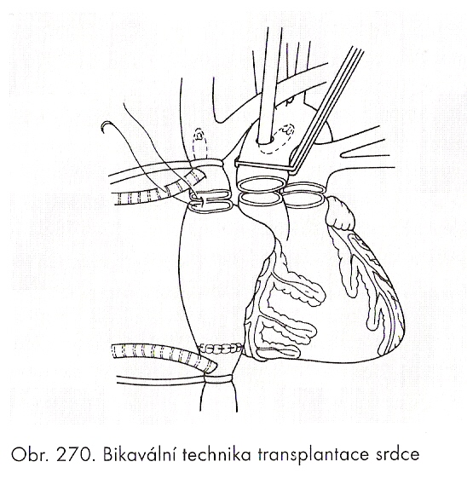

22.e Cévní přístupy pro hemodialýzu (A-V píštěle)
- vytvoření podkožní radiocefalické A-V píštěle je základní způsob přístupu pro chronickou hemidialýzu
- nejvhodnější spojení – napojení cefalické žíly na radiální tepnu end to side
- nevede k žilnímu městnání, má uspokojivý průtok
- typické místo – distální předloktí, asi 2 cm nad proc. styloideus radii
- radiocefalická píštěl je dostačující u 80% pacientů (až do event. transplantace ledvin)
- pokud jsou povrchové žíly poškozené nebo už ty píštěle na obou rukách selhaly, je třeba hledat alternativní způsoby
- reverzní A-V píštěl – spojení a.brachialis s v. basilica side to side
- brachiobazilická nebo brachiocefalická end to side – průtok je často nadměrný, může vést k přetížení srdce
- v.bazilicu je třeba vypreparovat až do místa vtoku do v.brachialis a přemístit do podkoží (normálně probíhá kus subfasciálně a byla by obtížná kanylace)
- použití štěpu – když to nejde spojit přímo
- případně přístup na DK – mezi a.tibialis post. a v. saphena magna aj.
- jejich funkce bývá krátkodobá, procento komplikací vysoké
- snažíme se o atraumatický cévní přístup – vřadíme do žíly takové zařízení tvaru T, kus ční nad kůži a užívá se k napichování žíly
- komplikace –
- infekce – z hematomu kolem vpichu
- trombóza – nejčastější komplikace – fibrózním zúžením místa vpichů, myointimální proliferace...
- pokud není anatomická překážka, je trombektomie úspěšná v 80% (ale u 50% vzniká trombóza zas)
- fibrinolýza je úspěšná v 50-60%
- profylaxe – trvalé podávání ASA
- srdeční slehávání, periferní ischémie v důsledku steal fenoménu, žilní hypertenze

45.e Infekční endokarditida
- zánět endokardu charakterizovaný tvorbou infekčních vegetací (thrombus s mikroorganismy) na chlopňovém nebo nástěnném endokardu, popř. na povrchu cizorodého materiálu (umělé chlopně, katetry, elektrody)
- původci jsou bakterie, plísně a viry
- akutní IE – postihuje chlopně pathologicky nezměněné, vysoce virulentní agens (stafylokoky), vede k akutní sepsi
- subakutní IE – postihuje chlopně předem pathologicky změněné, původce méně virulentní (streptokoky, enterokoky), probíhá jako chronické protrahované onemocnění
- základem endokarditidy je mechanické poškození chlopně, které vede ke vzniku nebakteriální thrombotické endokarditidy, je-li v krvi současně přítomen virulentní mikroorganismu schopný endotheliální ivase, vznikají infekční vegetace
- další osud vegetací:
- uvolnění mikroorganismů do oběhu – sepse, imunokomplexové reakce (glomerulonefritida)
- uvolnění fragmentů – periferní embolisace (emboly septické – abscesy plic, mozku, aseptické – infarkty)
- destrukce chlopně – akutní regurgitace
- predisposice ke vzniku IE:
- fokální hnisavá infekce v těle, instrumentální výkony, vrozené i získané chlopňové vady (mitrální prolaps, dvojcípá chlopeň aorty, revmatické změny chlopní), chlopenní náhrady, CŹK – typicky streptococcus epidermidis, i.v. narkomanie – postižení pravého srdce
- klinické projevy
- febrilie (až septický stav) nebo subfebrilie, srdeční šelesty
- projevy srdečního selhávání z destrukcí chlopní (edem plic, dušnost, hepatosplenomegalie)
- periferní embolisace (kůže – Oslerovy uzly, třísky pod nehty, mozek – neurologické projevy, ledviny…)
- renální insuficience (IK glomerulonefritida, periferní embolisace, hypoperfuse u selhání srdce)
- diagnostika
- laboratorně známky zánětu (↑ FW, ↑ CRP, leukocytosa, anemie)
- hemokutura, ECHO
- léčba
- baktericidní ATB (širokospektrá, po stanovení dle citlivosti) – PNC, gentamycin, oxacilin – po dobu 6 týdnů
- léčba srdečního selhání
- prevence hemodynamických a infekčních komplikací
- včasná chirurgická intervence (destrukce chlopně, pohyblivé vegetace s risikem embolisace) – spočívá v odstranění infikované tkáně a rekonstrukcemi s použitím vlastních tkání pacienta (ne umělé náhrady)
- prevence – nutná u všech osob v risiku rozvoje IE (vrozené srdeční a chlopenní vady, po implantacích cévních protes a umělých chlopní), spočívá v důsledné sanaci všech fokálních infekčních ložisek (stomatologie, ORL) a preventivním podávání ATB před všemi invasivními výkony

15.e Onemocnění perikardu
Perikarditidy
- etiologie - infekční (bakterie, viry, plísně), autoimunní (febris rheumatica, SLE), postradiační, uremické, při maligním onemocnění, nad infaktovým ložiskem (Dresslerův syndrom) a perikardiotomickou jizvou
- pathologicko-anatomicky (a klinicky) se rozeznává:
- suchá perikarditida (pericarditis sicca) – perikardiální třecí šelest (fibrinové nálety), ostrá bolest na hrudi
- exsudativní (serosní, sangvinolentní, hnisavý výpotek) – vymizí šelest a bolesti, mohou být příznaky útlaku
- konstriktivní
- příznaky a důsledky srdeční tamponády
- zvýšení CVP a snížení systolického TK, zvýšená náplň krčních žil, pulsus paradoxus
- orgánová hypoperfuse (MAc, ↑ laktát, ↓ diuresy, studená a bledá akra)
- srdeční městnání (ascites, hepatomegalie, poruchy hemokoagulace, plicní hypertense)
- hlavní diagnostika je pomocí ECHOkardiografie
- chirurgické výkony u perikarditid
- punkce a drainage perikardiální dutiny – při hnisavých infekcích, doplnit podáním ATB
- vytvoření perikardiálního okénka do pleurální nebo peritoneální dutiny – opakované výpotky s tamponádou (nejčastěji u uremické perikarditidy, maligních výpotků)
- perikardektomie – při konstriktivní perikarditidě (často u tbc, postradiační perikarditidy, Dresslerově a postperikardiotomickém syndromu)
Perikardiální výpotek
- nejčastější chirurgicky léčitelné onemocnění perikardu
- příčiny – bakteriální infekce, urémie, revmatická choroba srdeční, nádorové onemocnění
- patogeneze – obvykle jde o chronické onemocnění, proto se výpotek zvětšuje postupně a trvá dlouho, než se projeví
- omezuje srdce v diastole
- velký a náhlý výpotek vede k tamponádě srdeční – snížené diastolické plnění, pokles srdečního výdeje, žilní městnání, tachardie, pokles TK až rozvoj kardiogenního šoku
- akutní výpotek ohrožuje na životě už při malém množství tekutiny
- u chronického může být i 1litr bez klinických známek
- diagnóza – poslech – tiché ozvy, echo, ekg, rtg (rozšířený stín)
- terapie – punkce perikardu se zavedením kakteru do perikardiálního vaku (US kontrola)
- při recidivujícím hemoragickém výpotku → fenestrace perikardu nebo rozsáhlejší resekce z torakotomie či sternotomie
Hemoperikard
- relativně častý nález
- po traumatu – kontuze srdce nebo hrudníku, střelné nebo bodné poranění srdce
- ruptura výdutě LS nebo ascendentní aorty
- iatrogenně – po transseptální srdeční katetrizaci
- obvykle způsobuje srdeční tamponádu
- terapie – chirurgická, ošetření zdroje krvácení, odsátí krve z perikardu
Konstriktivní perikarditida
- pancéřové srdce
- důsledek pozdní pozánětlivé reakce (tbc, revamtická, abakteriální)
- viscerální perikard se rozšíří (místy až na 1cm) a klacifikuje → pevný krunýř utlačuje ústí žil do PS→ omezuje plnění PS
- klinický obraz – zvýšená náplň krčních žil, ascites, hepatomegaálie, snížený srdeční výdej
- diagnóza – rtg srdce – kalcifikace perikardu, echo, pravostranná katetrizace
- terapie – chirurgické odstranění perikardu a uvolnění dutých žil z mediální sternotomie
Perikardiální cysta
- vypadá jako nádor předního mediastina
- dlouho nepůsobí obtíže, až větší cysty mohou působit útlakem okolí
- diagnóza – rtg, CT, echo
- terapie – totální chirurgické odstranění cysty

16.e ICHM a možnosti chirurgického řešení (asymptomatická stenóza krkavic, přechodné mozkové ischomie, mozkový akutní a chronický infarkt)
- jde o ischemické CMP, dříve se uvažovalo o příčinách hemodynamických (snížení průtoku zúžením přívodných tepen), dnešní poznatky kladou za příčinu ischemického iktu embolisaci do mozkového řečiště nebo akutní thrombose (atherosklerotický plát, traumatické postižení tepny, radiační poškození)
- zdroj embolů
- atherosklerosa (nitrohrudní nebo krční průběh tepen) – thrombosa plátů s periferní embolisací, méně často přímo embolie povrchu plátu
- L srdce (fibrilace síní, poinfarktové aneurysma LK, endokarditida)
- dalšími příčiny - fibromuskulární dysplasie a disekce karotidy
- elongace karotidy (se zalomením – kink nebo smyčkou – loop a projevy ischemie při určitých polohách hlavy)
- mozek je zásoben ze 4 tepen (aa. carotides internae, aa. vertebrales), kolaterální řečiště – Willisův okruh
- lokalisace změn -
- karotické řečiště – bifurkace ACC v ACI a ACE
- vertebrobasilární řečiště – odstup a. vertebralis z a. subclavia
- nitrohrudní cévy – odstup hlavních kmenů z oblouku aorty
Fysiologie mozkové cirkulace
- mozek vyžaduje přísun kyslíku a glukosy (není žádné depositum)
- normální perfuse je 50 – 60 ml/100 g mozkové tkáně/min, při poklesu pod 20 ml/100g/min se rozvíjejí ischemické změny (porucha funkce neuronů, podmíněná narušením dějů na membránách), ischemické ložisko má centrum malacie (nekrosa, ireversibilní), které je obklopeno tzv. zónou penumbra (ischemický polostín – změny reversibilní, ovlivnitelné léčbou)
- regulace mozkové perfuse – závisí na PaCO₂ (hypekapnie vede k vasodilataci – zlepšení průtoku mozkem, naopak hyperventilace s hypokapnií vede k vasokonstrikci – využití při mozkové hypertensi ke snižování ntrolebního tlaku)
Klinické příznaky mozkové ischemie
- neurologické příznaky
- fokální poruchy motorické a sensitivní, poruchy visu (amaurosis fugax – embolie do a. ophthalmica), světloplachost, zrakové halucinace, poruchy řeči
- pro ischemický iktus nejsou typické bezvědomí, amence, křeče, isolované vertigo
- u vertebrobasilární insuficience kmenové příznaky, vertigo, poruchy okulomotorické, často kombinace s ischemií HK
- rozdělení a výjoj ischemických příhod
1. stupeň – transitorní ischemická ataka – příznaky odeznívají do 24 hod.
2. stupeň – progredující ischemická ataka s regresí – příznaky odeznívají po 24 hod.
3. stupeň – progredující ischemická ataka bez regrese – příznaky neodezní, stabilisují se po 24 hod.
4. stupeň – ukončená ischemická ataka – dokončený iktus s trvalým neurologickým deficitem
subclavian steal syndrome – uzávěr a. subclavia před odstupem a. vertebralis – při svalové námaze ypsilaterální
HK proudí za uzávěr krev odčerpaná z povodí a. vertebralis
Klinické vyšetření a diagnostika
- anamnesa – neurologické příznaky (jaké, doba trvání) – často spíše od příbuzných, projevy ischemie HK
- fyzikální vyšetření:
- pulsace karotid, šelest nad karotidami, nad klíčkem, měření TK na končetinách a srovnávání
- zobrazovací metody
- UZ (doppler, transkraniální), angiografie, MRI, CT (postižení mozku, rekonstrukce cévního řečiště)
Operační léčba
- endarterektomie – především z bifurakce a. carotis, méně z a. vertebralis a ostatních tepen
- PTA – u atherosklerosy hrozí periferní embolisace, má význam u fibromuskulární dysplasie
- resekce a zkrácení tepny u kinkingu
- bypassy nebo reinserce tepen:
- stenosy a. vertebralis – její reinserce do ACC nebo oblouku aorty, popř. bypass aorto-vertebrální
- stenosa a. subclavia (subclavian steal) – její reinserce do ACC nebo bypass karotiko-subklaviální, při současném postižení karotického řečiště bypass s druhostrannou a. subclavia nebo a. axillaris
- stenosa tr. brachiocephalicus – bypass z oblouku aorty (přerušení trunku, distální konec end-to-end)
- indikace k endarterektomii karotidy (hemodynamický významná stenosa nad 70 %):
- u asymptomatických významná stenosa (nad 70 % jednostranně nebo nad 50 % oboustranně)
- po prodělaném iktu stenosa nad 70 % nebo nad 50 % s exulcerací plátu, od iktu je třeba zachovat odstup alespoň 5 týdnů, aby nedošlo ke krvácení do malatické tkáně
- u akutního a rozvíjejícího se iktu jsou výsledky operací špatné
- často indikována před provedním aorto-koronárního bypassu nebo resekce aneurysmatu abdominální aorty
Cerebrovaskulární insuficience
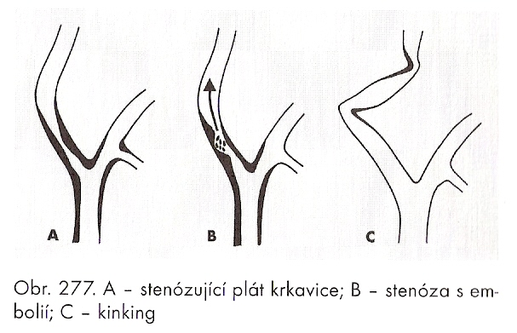
- dnes se předpokládá, že 30-50% ischemických CMP je způsobeno extrakraniálními lézemi
- patologický podklad –
- stenózující ateromový plát v oblasti bifurkace karotidy – postupně zužuje
- za hemodynamicky významnou se považuje stenóza až 70%
- zdroj trombů
- fibromuskulární dysplázie
- elongace se zalomením – kinking a coiling
- aneurysma – trombóza, embolizace
- Takayasuova arteriitida
- radiační arteriitida
- klinický obraz lézí –
- asymptomatické – stádium I
- stádium II – TIA – tranzitorní ischemická ataka – trvá sekundy až hodiny, přechodné poruchy vidění, parézy, poruchy čití, dysartrie nebo afázie
- stádium III – čerstvá mozková mrtvice – trvá více než 24h, následná regrese (IIIa) nebo bez regrese (IIIb)
- stádium IV – dokončený iktus s trvalým neurologickým deficitem

25.e Ischemická choroba srdeční a její chirurgická léčba
- nejčastější choroba postihující srdce, nejčastější příčina úmrtí v naší populaci
- ICHS – všechny příčiny, které způsobují poruchy v krevním zásobení myokardu
- nerovnováha mezi potřebou a dodávkou kyslíku
- nejčastěji na podkladě stenóz a uzávěrů koronárních tepen
- většina stenóz je umístěna centrálně
- predisponující faktory ICHS – genetická predispozice, hyperCHOL, obezita, hypertenze, kouření cigaret, DM, zvýšená hladina fibrinogenu, nesprávná životospráva
- klinický obraz – stenóza tepny nad 70% → námahová angina pectoris, subtotální stenóza – klidová angina
- úplný uzávěr – AIM
- ischemický myokard
- ztráta kontraktility při perfusi (snížení metabolické aktivity) – spící (hibernovaný) myokard
- nekrosa s tvorbou vazivové jizvy, postižená část se může funkčně chovat:
- hypokinese – snížená pohyblivost
- akinese – vůbec se nestahuje
- dyskinese – paradoxní pohyb (v systole se vyklenuje)
- diagnóza – typická anamnéza, EKG, koronarografie a vntrikulografie, echo, scintigrafie myokardu, CK-MB, troponin I a T
- terapie –
- medikamentózní – snížení nároků myokardu na spotřebu kyslíku, dilatace řečiště, tlumení bolesti
- PTCA (perkutánní transluminální koronární angioplastika)
- fybrinolýza
- operační terapie – cílem je dosáhnout normalizace zásobení myokardu krví, překlenutí stenóz a uzvěrů
- aortokoronární bypass – pomocí v.saphena magna, parva, a.thoracica interna (mammaria), event. a.gastroepiploica
- endarteroktomie koronárek v kombinaci s bypassy
- řešení komplikací a následků AIM (operace výdutě LK, uzávěr poinfarktového defektu septa, uzávěr ruptury LK, operace mitrálky po ruptuře papilárního svalu...)
- zavedení mechanické podpory myokardu
- transplantace srdce

- typy bypassů
- žilní štěpy (v. saphena magna, parva, povrchové žíly HK)
- omezená doba průchodnosti
- tepenné štěpy (a. thoracica interna, radialis, epigastrica inferior, gastroepiploica dextra)
- u elastických tepen (především a. thoracica interna) nedochází k rozvoji atherosklerosy, u ostatních tím více, čím více mají svaloviny na úkor elastiky
- xenogenní (bovinní štěpy) a umělé cévní protesy (PTFE)
- v úvahu připadají pouze po vyčerpání vlastních štěpů při reoperacích
- nejčastějším výkonem je mammaro-koronární bypass na RIA a současně 2 – 4 aorto-koronární bypassy žilními štěpy, revaskularisace se provádí v mimotělním oběhu nebo na bijícím srdci pomocí stabilisátorů
- po operaci pacient užívá antiagregancia (deriváty kys. acetylosalicylové, snižují risiko uzávěru žilních štěpů a současně jsou prevencí před dalším infarktem), hypolipidemika (statiny), nesmí kouřit
- ostatní postupy
- transmyokardiální revaskularisace – laserem se vytvářejí kanálky v celé tloušťce srdeční stěny (krvácení z epikardu stavíme kompresí), krev jimi z LK teče do myokardiální sítě, působení laseru zřejmě navíc působí angiogenesi, indikováno u difusního postižení tepen, kde nelze provést PTCA nebo bypass
- PTCA – méně invasivní než bypass, kratší hospitalisace a rehabilitace, menší cena, naproti tomu vyšší stupeň restenos a následných hospitalisací, zavedením stentů klesl počet restenos oproti PTCA, ale ne oproti
bypassům, navíc působí komplikace (poranění cévní stěny…), cena srovnatelná s bypassem
- miniinvasivní revaskularisace – operace bez mimotělního oběhu (na bijícím srdci za užití stabilisátorů), z minithorakotomií nebo portů
- indikace k revaskularizaci myokardu
- absolutní indikace –
- stenóza levé koronárky nad 70%
- postižení všech tří hlavních tepen (RIA, RC, pravá koronárka) víc než 70% stenózou
- angina pectoris nezvládnutelná medikamenty, hrozící AIM
- relativní indikace –
- námahová AP při postižení jedné nebo obou tepen
- izolovaná centrální stenóza RIA před odstupem r. diagonalis
- indikace operace u AIM
- revaskularisace indikována v odstupu 4 – 6 týdnů po infarktu (vlastní léčba PTCA a fibrinolysou)
- při neúspěchu angiointervenční radiologie – intraaortální balonková kontrapulsace, mechanická podpora
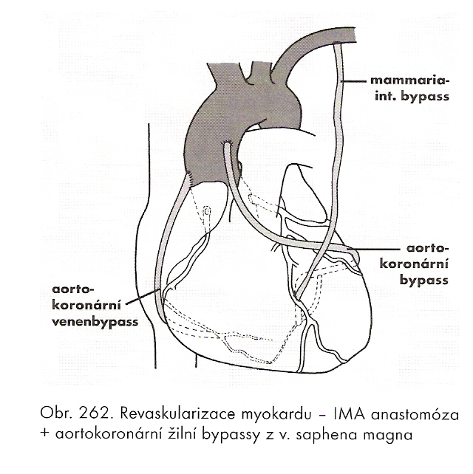
- operační výsledky –
- elektivní operace – mortalita mezi 2-4%
- u urgentních operací je vyšší

39.e Komplikace ICHS řešitelné operací
Výduť levé komory
- vzniká asi u 10% nemocných po AIM, obvykle do 2-3 měsíců po infarktu
- nejčastěji v oblasti hrotu a přední stěny, spolu s přední části septa (uzávěrem RIA)
- výduť charakterizuje – ztenčení srdeční stěny fibrózní přestavbou nekrotického ložiska
- výduť se paradoxně vyklenuje při systole
- často najdeme na stěně trombus → může embolizovat do systémového řečiště
- klinický obraz – srdeční insuficience (diastolické objemové přetížení a dilatace LK) → dušnost, AP, arytmie
- indikace k operaci – je-li zachována dostatečná oblast funkčního myokardu
- případně, když můžeme s operací spojit i revaskularizaci
- diagnóza – echo, ekg, rtg, koronarografie, ventrikulografie
- chirurgická terapie – odstranění vaku výdutě s tromby a rekonstrukce LK
- resekce výdutě (dle Cooleyho) – resekce vaku, sutura stěny LK – buď přímo nebo přes měsové podložky
- endoaneuryzmorafie (dle D´Ora) – vstup do výdutě se uzavře dakronovou záplatou, přes kterou se našije stěna výdutě, lépe respektuje anatomickou geometrii LK, používá se relativně častěji
Ruptura levé srdeční komory
- dochází k ní v hodinách až dnech po AIM vlivem ischemické nekrózy svaloviny
- je to nejzávažnější komplikace AIM, obvykle končí smrtí v důsledku tamponády
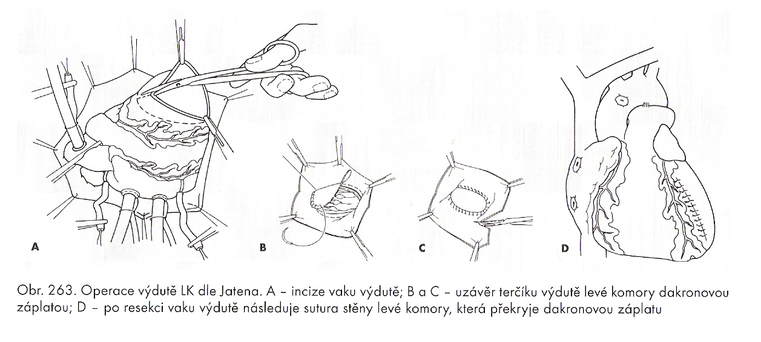

- jen výjimečně se podaří pacienta zachránit urgentní operací
- pseudoaneurysma – prasknutí do peridardiálního srůstu – stěny výdutě tvoří perikard
Ruptura mezikomorového septa
- způsobí L-P zkrat→ levostranné srdeční selhání, rozvoj kardiogenního šoku a plicního edému
- optimální řešení – uzávěr defektu → je to v oblasti nekrotického myokardu dost obtížné
- snažíme se operaci odložit – provádí se odloženě za několik týdnů, kdy je stěna zpevněn fibrózou
- během této doby – léčba kardiotoniky, diuretiky, podpora oběhu katecholaminy, intraaortální kontrapulzace...
- pokud se začíná rozvíjet kardiogenní šok, musíme urgentně operovat
- mertalita – u elektivní 10%, u akutní až 50%
Ischemická mitrální inkompetence
Akutní
- uzávěr r. cicumflexus → nekróza myokardu v místě úponu papilárních svalů nebo přímo nekróza papilárního svalu
- ruptura svalu nebo přetržení šlašinek
- náhle vzniklá insuficience – selhání levé komory, plicní edém, postupně vzniká kardiogenní šok
- vyžaduje urgentní operační výkon → náhrada chlopně (reinserce papilárního svalu je obvykle v nekrotickém myokardu obtížná), mortalita až 50%
Sekundární
- dysfunkcí papilárních svalů nebo dilatací anulu
Embolizace trombů z výdutě
- asi polovina výdutí obsahuje trombus, který je ale organizovaný a neembolizuje
- mohou ale na něm vznikat čerstvé tromby a ty si pak letí do světa
- embolizace je ale poměrně vzácná (asi u 1-3% případů)
- nejčastější lokalizace – DK 65%, HK 15%, viscerálně a do CNS vzácně
- klinický obraz – akutní ischemie končetin – náhlá bolest, porucha citu a hybnosti
- končetina bledá, žilní náplň vymizelá, pulzace na tepnách nehmatná
- diagnóza – angiografie
- terapie – embolektomie

17.e Poruchy srdečního rytmu a jejich chirurgická léčba
- léčba arytmií
- farmakologická
- invasivně-kardiologická (RFA)
- chirurgická:
implantace kardiostimulátoru (pacemakeru) – stimuluje neustále
implantace kardioverter-defibrilátoru – stimuluje jen při poruše rytmu, defibrilátor má výboj asynchronní s EKG křivkou (fibrilace komor), kardioverter synchronní (všechny ostatní arytmie)
RFA
- zničení vodivé tkáně, která vyvolává nebo převádí nežádoucí stimuly
- před výkonem se postižená oblast přesně lokalisuje (elektrofysiologické mapování)
- indikace – WPW syndrom, flutter síní, síňová tachykardie, poinfarktová komorová tachykardie
Kardiostimulátor
- implantován do podkoží deltoideo-pektorální krajiny, elektroda zaváděna cestou v. cephalica
- indikován u AV blokády II. stupně typu Mobitz II a sinusových bradykardií pod 40 / min
Kardioverter-defibrilátor
- indikován u komorové tachykardie nebo fibrilace komor v anamnese
Operační léčba
- indikována u konservativně nezvládnutých

- fibrilací síní (zhoršuje-li se funkce LK, embolisace i přes antikoagulační léčbu, fibrilace při dilataci síní u chlopenních vad) – provádí se maze procedure (soubor nářezů, je možné je provést i RFA, UZ, laserem…, které se zajizví a brání průchodu vzruchů jinými cestami než jedinou, kterou necháme volnou)
- komorových tachyarytmiích při poinfarktovém aneurysmatu LK (arytmogenní ložisko je na hranici jizvy a normálního myokardu) – resekce nebo ventrikuloplastika
pooperační arytmie
- raménkové blokády – přicházejí v bezprostředním pooperačním období, spontánně vymizí do 1 – 2 dnů
- síňová fibrilace – až 30 % operovaných mezi 1. a 4. pooperačním dnem ustupuje po konservativní léčbě
- komorové arytmie – spojené s peroperační ischemií

26.e Srdeční nádory
- vyskytují se vzácně, v 80% jsou benigní
- mohou postihnout perikard, myokard i endokard
- klasifikace – benigní x maligní
- primární – angiosarkom, rhabdomyosarkom, maligní mesotheliom, fibrosarkom
- sekundární – metastázy - karcinomy prsu a plic, lymfom, melanom…
- zvláštními typy sekundárních nádorů jsou tumory (především ledvin – Grawitz a jater – hepatocelulární karcinom), které prorůstají v lumen IVC až do pravé síně – nejprve se provede nefrektomie nebo jaterní resekce a pak se v oběhové zástavě v hluboké hypothermii otevře IVC a PS a odstraní se zbytek tumoru
- nejčastější nádor – myxom
- v 80% je v levé síni (ve 15% v PS, 5% komory)
- stopkatý, velmi křehký nádor, může intermitentně uzavírat chlopeň – příznaky podobné stenóze (plicní edém s dušností, kašlem až hemoptysou), poruchy srdečního rytmu
- druhým problémem je nádorová embolizace (rozpadá se...)
- méně časté – fibromy
- zhoubné nádory – nejčastěji rabdomyosarkom, méně často metastázy (melanomu, nádoru prsu, plic)
- diagnóza – echo, při pochybnostech – CT nebo MRI
- terapie – zhoubné jsou obvykle inoperabilní, léčí se CHT a RT
- nejčastěji se operuje myxom či fibrom
- v ECC, odstranění nádoru s částí septa (bez toho často recidivuje)
- existují agresivnější formy myxomů spojené s recidivami po extirpacích – jde o myxomy s familiárním výskytem, které bývají vícečetné, atypicky uložené a mohou se sdružovat s dalšími příznaky (jiné tumory apod. – Carneyův syndrom)

